版本 | 日期 | 备注
0.1 | 2009.3.16 | 初稿
银行系统需求用例文档
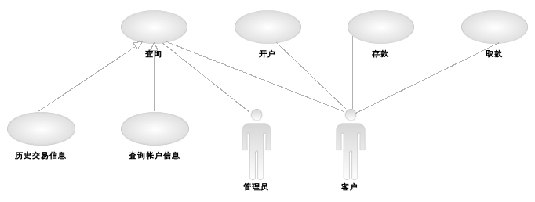
用例编号 | 用例名称 | 用例简描 | 修改日期
UC101 | 开户 | 1.客户开户或者管理员协助用户开会 | 2009.3.16
UC102 | 存款 | 1.用户通过帐户号和密码向帐户中存款 | 2009.3.16
UC103 | 取款 | 1.用户通过帐户号与密码从帐户中取款 | 2009.3.16
UC104 | 查询 | 1.管理员或用户查询帐户信息  2.扩展用例  UC105  UC106 | 2009.3.16
UC105 | 历史交易查询 | 1.用户查看自己的历史交易记录  2.管理员查询某个特定帐户的历史交易记录 | 2009.3.16
UC106 | 查询帐户信息 | 1.用户查看自己的帐户信息  2.管理员查询某个特定用户的帐户信息 | 2009.3.16

